VIA驱动使用说明

- VIA驱动简介

1、VIA 是基于 QMK 的改键配置操作软件，BlackIO 客制化机械键盘机型配置的软件。
转载视频教程（有五段视频教程，这里只复制了一段）：
https://www.bilibili.com/video/BV1RV4y197s4/?spm_id_from=333.788.recommend_more_video.1&vd_source=2c646996ad19d8dcef213a3860390e96

2、可以使用Web端：
VIA Web网页端：https://usevia.app/
智芯云VIA Web 网页端：https://usevia.cn/

3、VIA app端：
VIA 软件下载地址： https://github.com/the-via/releases/releases
QMK 工具软件下载地址： https://github.com/qmk/qmk_toolbox/releases

4、配置文件：
1. 通过 QMK 的开发环境来自己配置（需要一定的编程能力和冒险探索精神）
2. 配置JSON文件

键盘准备：将键盘插线与电脑直接连接，并且拨到“有线模式”

- 界面使用说明
- 打开VIA界面，显示未连接设备状态，如下图。

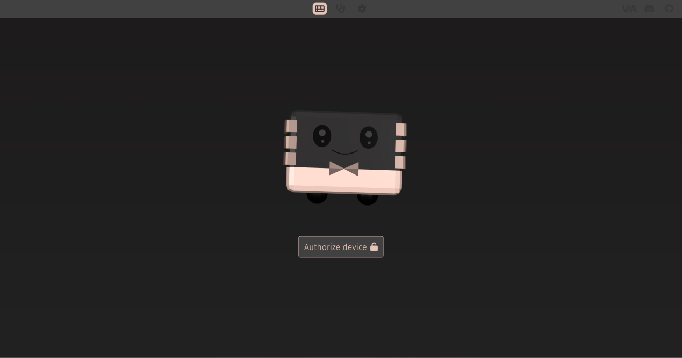

- 点击“SETTINGS”标签栏， 打开“Show Design tab”的开关，随后出现了“Design”标签栏，打开这个开关，如下图。

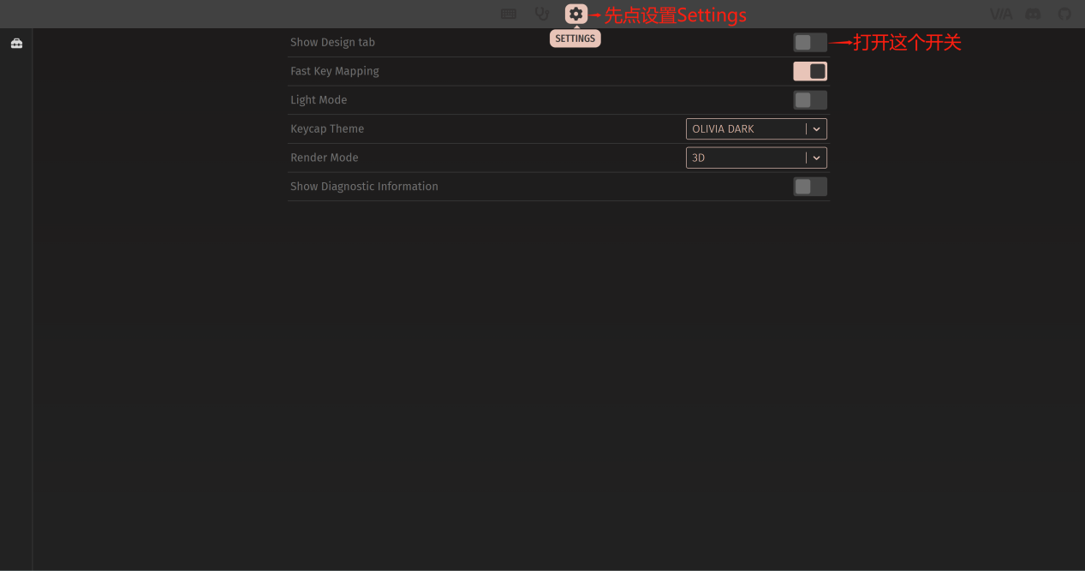

- 点击“Design”标签栏，点击“Load”按钮，找到正在使用的键盘“json”配置文件并打开，如下图。

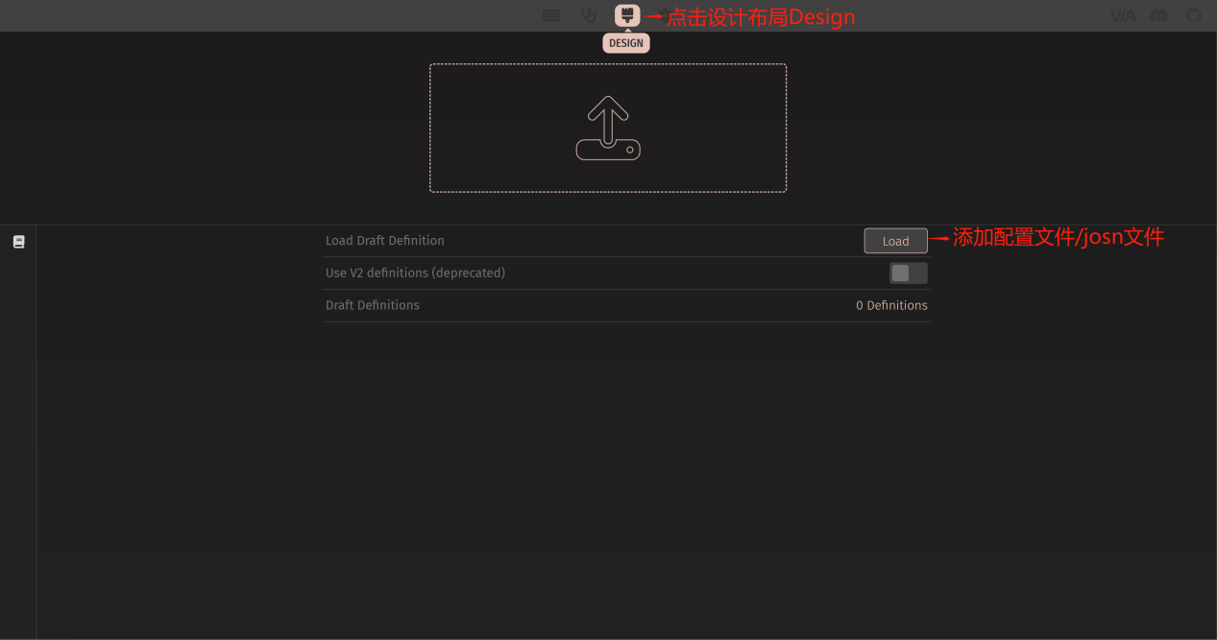

4、加载配置文件后，已经激活键盘，界面显示如下图。

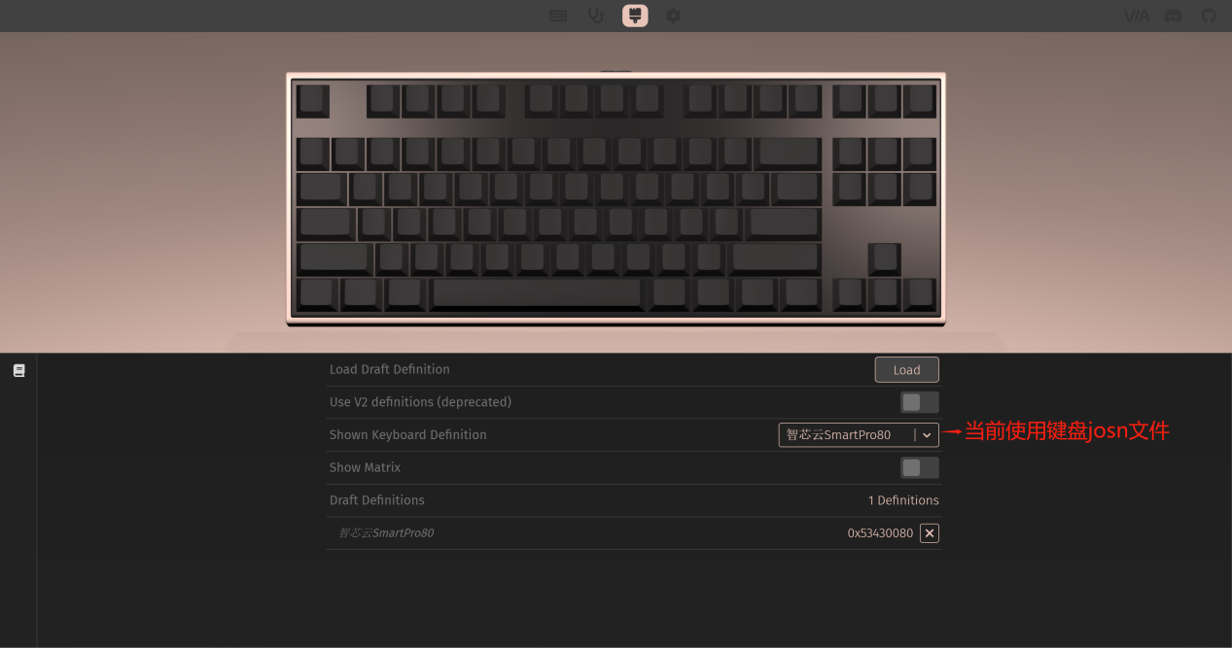

- 点击“CONFIGURE”标签栏，进入配置的页面。分成四个可以配置的模块：KEYMAP 键值、MACROS 宏定义、SAVE+LOAD 保存和加载、LIGHTING 灯光，如下图。

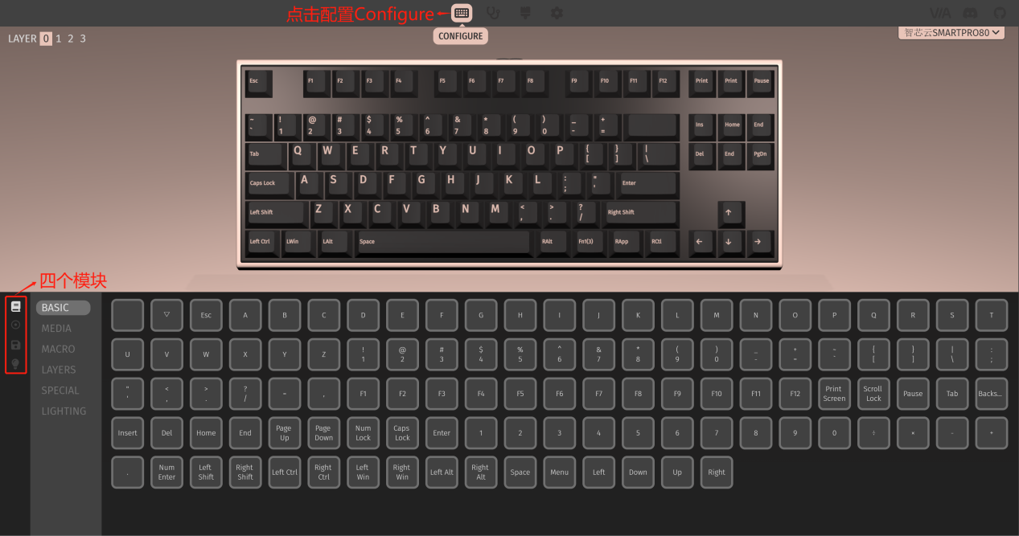

- 键盘配置
- 模块分为四层：
Layer0是Windows默认按键
Layer1是Windows FN+组合键定义层
Layer2是macOS默认按键
Layer3是macOS FN+组合键定义层
如果是单系统Layer1、Layer2、Layer3也可自定义按键，通过Layers设定来切换层

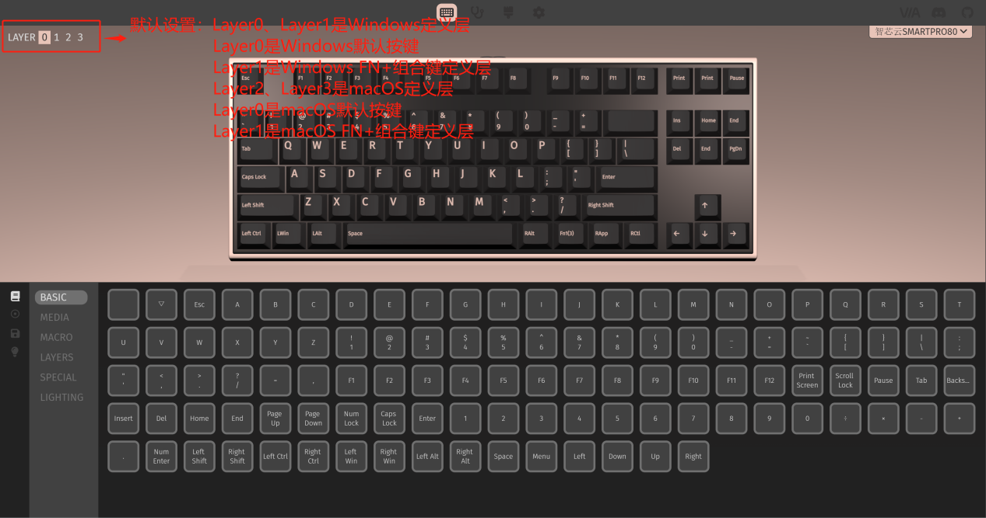

- 配置分类
“BASIC”基础键值
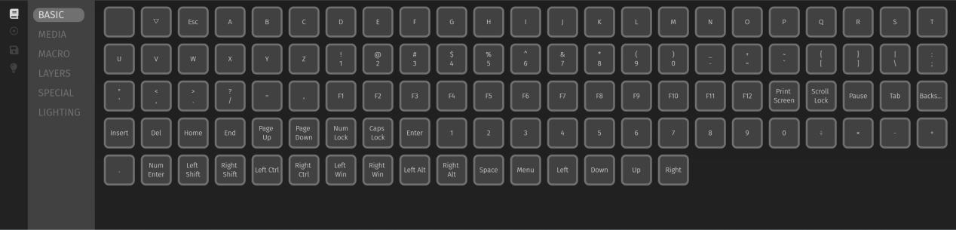
“MEDIA”多媒体键值
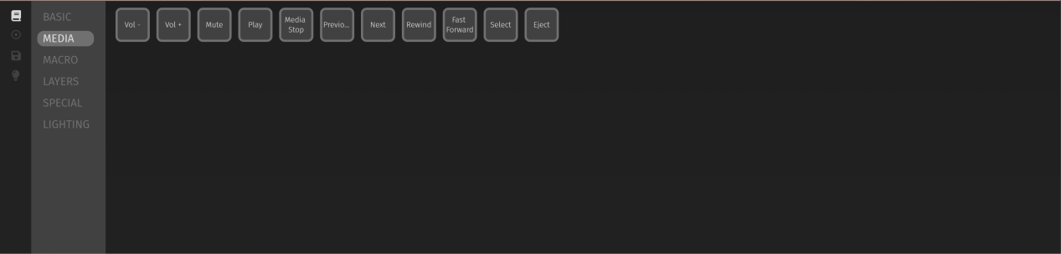
“MACRO”宏定义键值
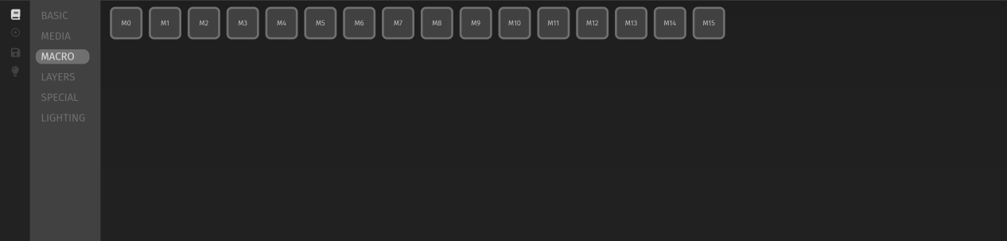
“LAYERS”层定义键值
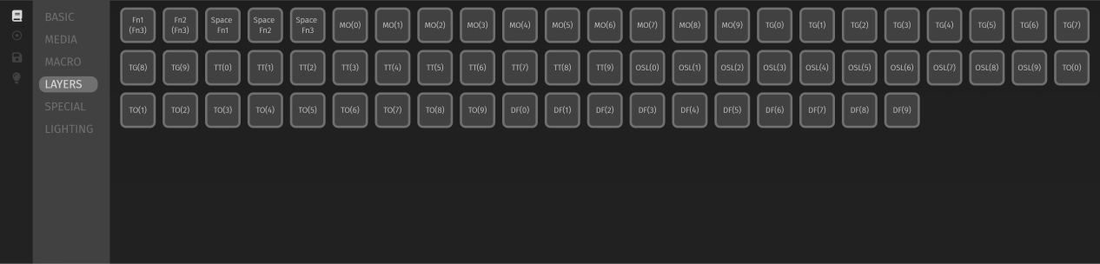
“SPECIAL”特殊功能定义键值
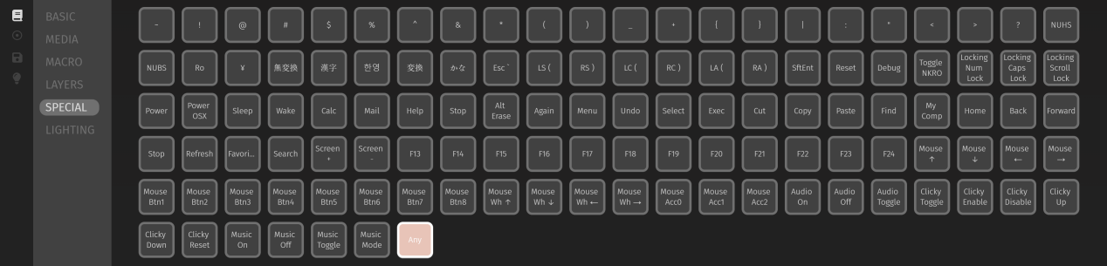

“LIGHTING”QMK 灯效定义键值
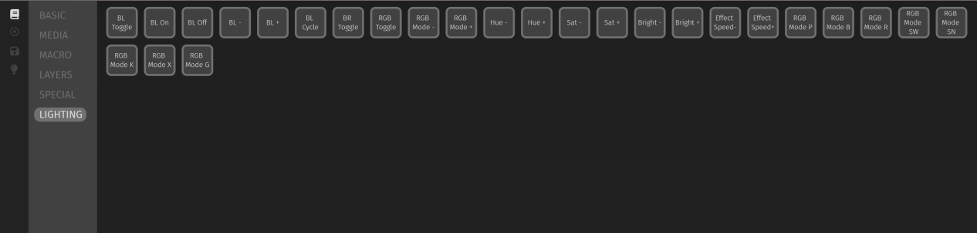
- 宏定义
需要先点全屏“Fullscreen”，才能进行录制，然后点录制“Record keystrokes”，录制完之后保存即可，保存后可到按键那里设置快捷键。

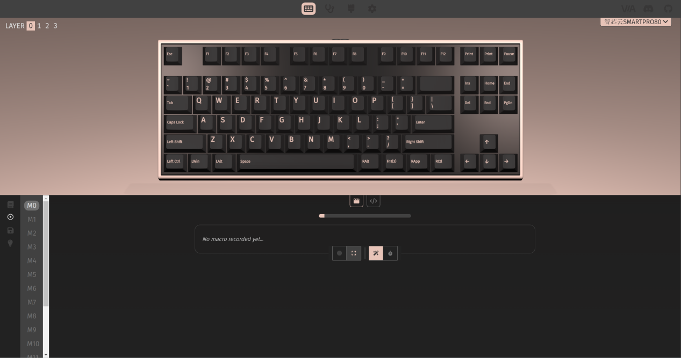

4、SAVE+LOAD 保存和加载
“Save Current Layout”保存当前定义为配置文件，“Load Saved Layout”加载已经保存过的配置文件。
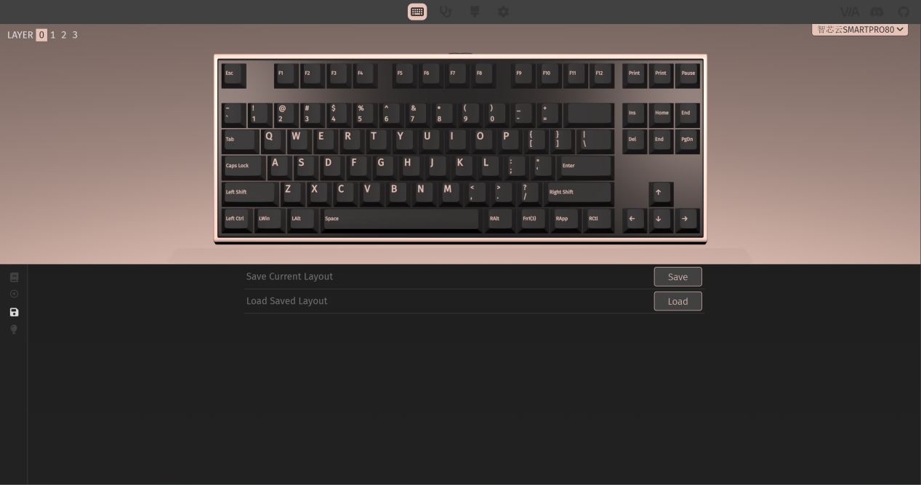
5、灯光配置
灯光效果一共 4 个部分可以调节
“Brightness”背光亮度调节，
“Effect”背光灯效选择（包含42种灯效），
“Effect Speed”背光灯效速度快慢调节，
“Color”背光颜色调节（在单色灯效下，进行颜色的选择）。

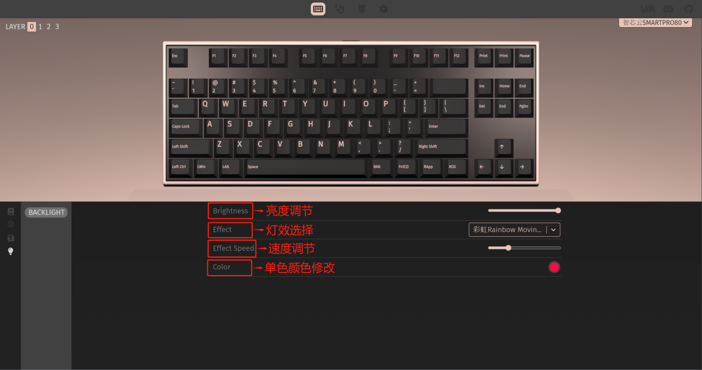

6、“Color”背光颜色调节，在单色灯效下，进行颜色的选择。

